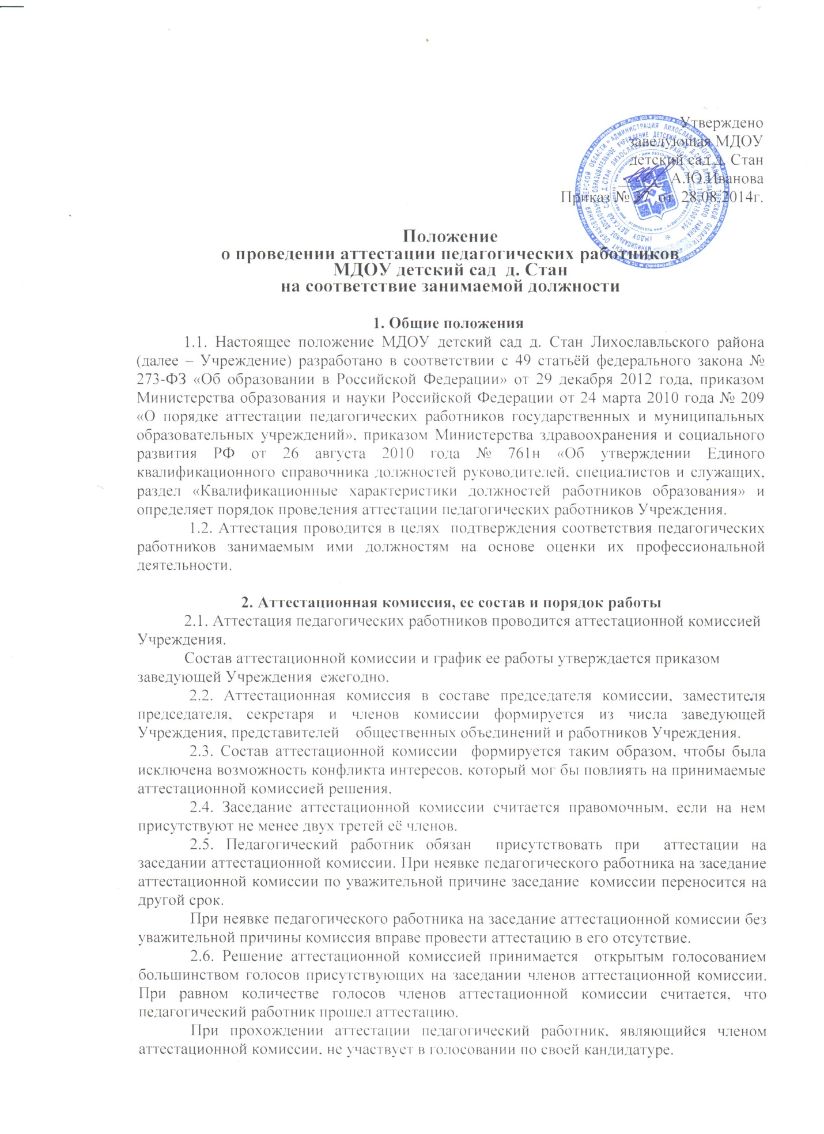

Результаты аттестации педагогического работника, непосредственно присутствующего на заседании аттестационной комиссии, сообщаются ему после подведения итогов голосования.
2.7.График работы аттестационной комиссии, список педагогических работников, подлежащих аттестации с целью подтверждения занимаемой должности, утверждается ежегодно приказом заведующей Учреждения.
2.8. Сроки проведения аттестации для каждого аттестуемого устанавливаются индивидуально в соответствии с графиком.
2.9. Решение аттестационной комиссии оформляется протоколом, который вступает в силу со дня подписания председателем, заместителем председателя, секретарем и членами аттестационной комиссии, принимавшими участие в голосовании, и заносится в аттестационный лист педагогического работника.
В аттестационный лист педагогического работника, в случае необходимости, аттестационная комиссия заносит рекомендации по совершенствованию профессиональной деятельности педагогического работника, по повышению его квалификации с указанием специализации и другие рекомендации.
При наличии в аттестационном листе указанных рекомендаций работодатель не позднее чем через год со дня проведения аттестации педагогического работника представляет в аттестационную комиссию информацию о выполнении рекомендаций аттестационной комиссии по совершенствованию профессиональной деятельности педагогического работника.
2.10. Решение аттестационной комиссии о результатах аттестации педагогических работников утверждается приказом заведующей Учреждения.
2.11. С аттестационным листом и выпиской из приказа педагогический работник в срок не позднее 30 календарных дней с даты принятия решения аттестационной комиссии знакомится под роспись в соответствии с Трудовым кодексом Российской Федерации.
Аттестационный лист, выписка из приказа хранятся в личном деле педагогического работника.
2.12. Результаты аттестации педагогический работник вправе обжаловать в соответствии с законодательством Российской Федерации.

3. Проведение аттестации педагогических работников
с целью подтверждения соответствия занимаемой должности

3.1. Аттестация с целью подтверждения соответствия педагогических работников занимаемой должности проводится один раз в 5 лет в отношении педагогических работников, не имеющих квалификационных категорий (первой или высшей).
3.2. Аттестации не подлежат:
-педагогические работники, проработавшие в занимаемой должности менее двух лет;
-беременные женщины;
-женщины, находящиеся в отпуске по беременности и родам;
-педагогические работники, находящиеся в отпуске по уходу за ребенком до достижения им возраста трех лет.
Аттестация указанных работников возможна не ранее чем через два года после их выхода из указанных отпусков.
3.3. Аттестующийся подает в аттестационную комиссию следующие документы:
-аналитическую справку о результатах профессиональной деятельности на основе квалификационной характеристики по занимаемой должности;
- согласие наобработку персональных данных по форме согласно приложению 1 к настоящему положению;
-аттестационный лист по форме согласно приложению 2 к настоящему положению, заполненный с 1 по 7 пункты;
- копии документов о повышении квалификации за период, предшествующий аттестации;
- копию аттестационного листа или выписку из приказа об аттестации.
3.4. Если работник выполняет педагогическую работу в разных должностях в одном образовательном учреждении и ни по одной из них не имеет квалификационной категории, то аттестующийся подает указанные в пункте 3.3 настоящего положения документы по каждой должности.
3.5. Аналитическая справка может быть подкреплена положительными отзывами общественных организаций о деятельности аттестующегося.
3.6.Аттестационная комиссия информирует аттестующегося письменно или по электронной почте о дате, месте и времени проведения аттестации не позднее, чем за месяц до начала аттестации.
3.7. Педагогические работники в ходе аттестации проходят квалификационное испытание в форме собеседования.
В ходе собеседования оценивается знание работником действующих законов, иных нормативных правовых актов в сфере образования, психолого-педагогических основ и методики обучения и воспитания, основ компьютерной грамотности, современных педагогических технологий в соответствии с требованиями квалификационных характеристик должностей педагогических работников.
3.8. По результатам аттестации педагогического работника аттестационная комиссия принимает одно из следующих решений:
- соответствует занимаемой должности (указывается должность работника);
- не соответствует занимаемой должности (указывается должность работника).
3.9. В случае признания педагогического работника по результатам аттестации несоответствующим занимаемой должности трудовой договор с ним может быть расторгнут в соответствии с пунктом 3 части 1 статьи 81 Трудового кодекса Российской Федерации. Увольнение по данному основанию допускается, если невозможно перевести педагогического работника с его письменного согласия на другую имеющуюся у работодателя работу (как вакантную должность или работу, соответствующую квалификации работника, так и вакантную нижестоящую должность или нижеоплачиваемую работу), которую работник может выполнять с учетом его состояния здоровья (часть 3 статьи 81 Трудового кодекса Российской Федерации).

